ML FIG/135/08-2021

Figura 1. Skład i postać: Każda saszetka zawiera 0,9 g Cassia senna L. (C. acutifolia Delile), znanej jako senes aleksandryjski lub chartumski, lub Cassia angustifolia Vahl, znanej jako senes Tinnevelly, folium (liść senesu). Każda saszetka (3 g) zawiera 0,9 g liścia senesu, co odpowiada 16,58 mg-22,43 mg glikozydów hydroksyantracenowych w przeliczeniu na sennozyd B. Zioła do zaparzania w saszetkach. Wskazania: Produkt leczniczy roślinny przeznaczony do krótkotrwałego stosowania w zaparciach występujących sporadycznie. Przeciwwskazania: Nadwrażliwość na substancję czynną lub na którąkolwiek substancję pomocniczą. Niedrożność i zwężenie, atonia jelit, zapalenie wyrostka robaczkowego, choroby zapalne okrężnicy (np. choroba Leśniowskiego Crohna, wrzodziejące zapalenie okrężnicy), bóle brzucha nieznanego pochodzenia, ciężkie odwodnienie z utratą elektrolitów. Ciąża i karmienie piersią. Dzieci w wieku poniżej 12 lat. Podmiot odpowiedzialny: Zakłady Farmaceutyczne Polpharma S.A. Lek wydawany bez recepty. ChPL: 2021.07.20.
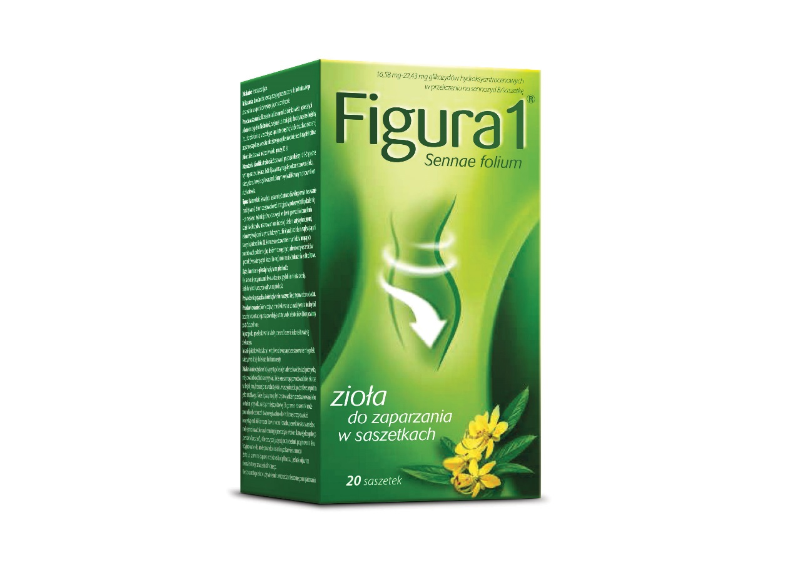
Przed użyciem zapoznaj się z ulotką, która zawiera wskazania, przeciwwskazania, dane dotyczące działań niepożądanych i dawkowanie oraz informacje dotyczące stosowania produktu leczniczego, bądź skonsultuj się z lekarzem lub farmaceutą, gdyż każdy lek niewłaściwie stosowany zagraża Twojemu życiu lub zdrowiu.

